11 БЗК НА ПРИМЕРЕМАЛЕЕВСКОГО РУДНИКА

На бетоно-закладочных комплексах внедрена современная система автоматического контроля и регулирования подачи закладочных материалов и твердеющей смеси (рисунок 19). Модель управления бетонно-закладочным комплексом основана на рецептуре приготовления смеси. В зависимости от требуемой производительности в систему вводятся данные по удельным нормам компонентов на 1 м³ смеси. Система пересчитывает уставки, подаваемых в смесь компонентов, и в автоматическом режиме поддерживает требуемый объем и плотность закладочной смеси.

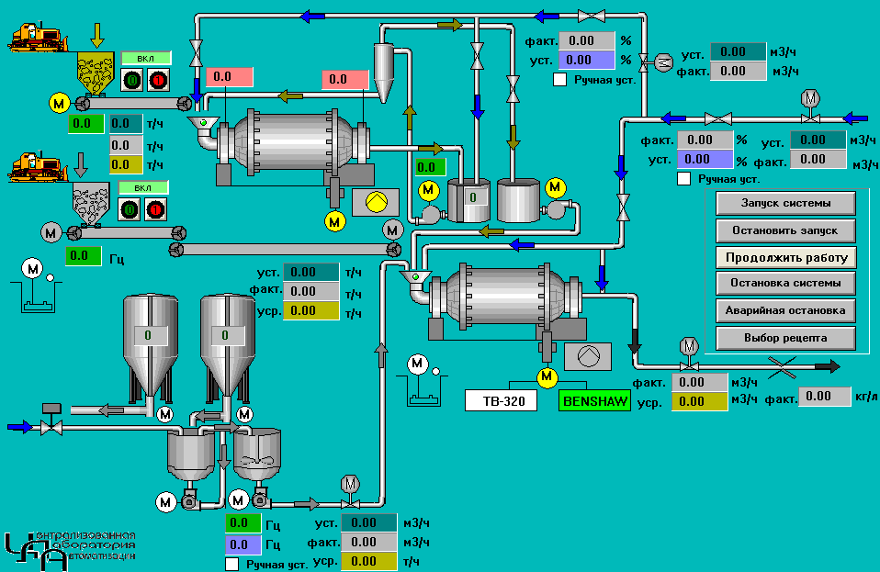

Рисунок 19 - Управление бетонно-закладочным комплексом Малеевского рудника

Управление работы БЗК централизовано, с микропроцессорного контроллера «Quantum», через АРМ оператора. Расходометр «Promag 030» контролирует и регулирует подачу технологической воды на комплекс. Установочная производительность 27,9 м³/ч.
Конвейера подачи граншлаков в мельницу БЗК-1.
Весы конвейера «Sсhenk». Производительность 0-40 т/ч. Частотный преобразователь «Altivar». Мощность 11 кВт. Предел регулирования 0-50 Гц.
Контроль забивки течки БЗК-1 ультрозвуковой датчик FTU-230.
Конвейера подачи лёгкой фракции в мельницу БЗК-2.
Весы конвейера «Sсhenk». Производительность 0-160 т/ч. Частотный преобразователь «Altivar». Мощность 45 кВт. Предел регулирования 0-50 Гц.
Смеситель цементного молока БЗК-2. Частотный преобразователь «Triol». Мощность 15 кВт. Придел регулирования 0-50 Гц (2штуки).
Расходометр «Promag 035» контролирует и регулирует подачу цементного молока в мельницу БЗК-2.
Мельница БЗК-2.
Контроль забивки течки БЗК-2 ультрозвуковой датчик FTU-230.
Расходометр «Promag 035» контролирует подачу готовой смеси. Установочная производительность 76,81 м³/ч.

